КАРТА ДИСТАНЦИОННОГО ЗАНЯТИЯ

Дата: 12 декабря

Класс: 2

Предмет: окружающий мир

Учитель: Чернопазова Е.Н.

Адреса обратной связи: [elena-chernopazova@yandex.ru](mailto:elena-chernopazova@yandex.ru),

Инструкция для учащегося

Работаем с учебником с. 116 – 119, РТ с. 72 – 73,

Видеозапись: <https://www.youtube.com/watch?v=n8FnQUYhtNg>

**План-конспект учебного занятия:**

Тема: Как построить дом

Цель: познакомить учащихся с профессией «строитель»;

расширить представления детей о разных жилищах, строительных материалах и строительных машинах.

1. Организационный момент. Проверка домашнего задания.

***Как много вокруг очень добрых вещей,***

***Которые честно нам служат.***

***Но как появилось, откуда пришло***

***Всё то, что бывает нам нужно.***

– На прошлом уроке мы узнали секреты некоторых вещей. Расскажите:

- как глина превращается в разные изделия;

- как рождается книга;

- как делают шерстяные вещи (с.113-115 учебника).

2. Сообщение темы и цели урока

– Сегодня мы совершим с вами очередное путешествие.

***Мы входим в дом, а в доме том***

***Тепло, вода и свет.***

***Красив, уютен, прочен дом.***

***А сколько дому лет?***

***Пять лет назад дом возведён –***

***И дом, и весь квартал.***

***Но кто построил этот дом?***

***И как он домом стал?***

– Сформулируйте цель нашего урока. (Ответить на вопрос: «Как построить дом?»).

3. Актуализация знаний детей

– А как человек учился строить? С чего начинал? (Ответы детей)

***Кормила людей, одевала охота,***

***Но стало в пещере им жить неохота.***

***Там холодно было и старым, и малым,***

***И шли на охоту за стройматериалом.***

– А что же было стройматериалом? Из чего строили дома?

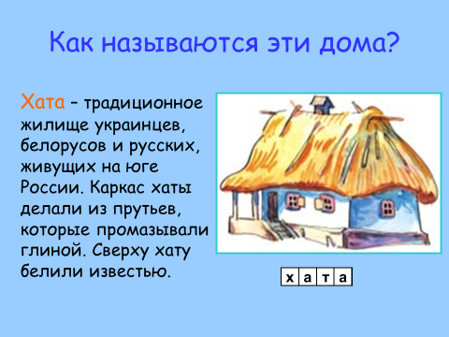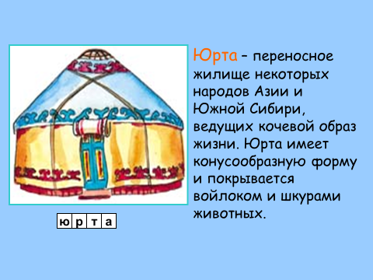 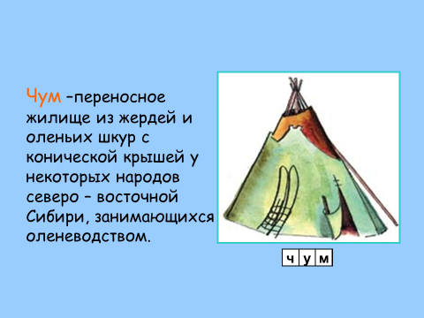

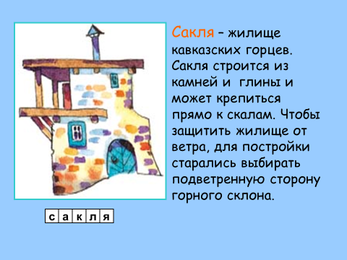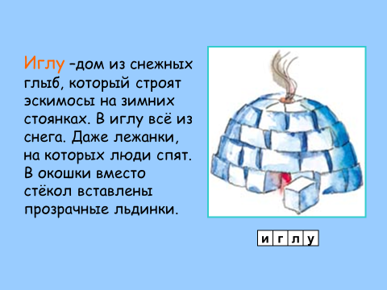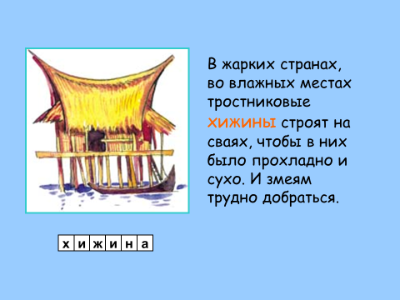

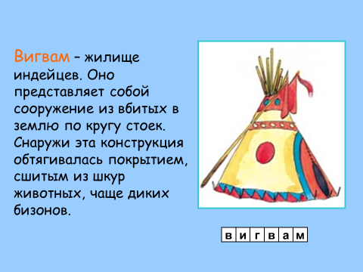 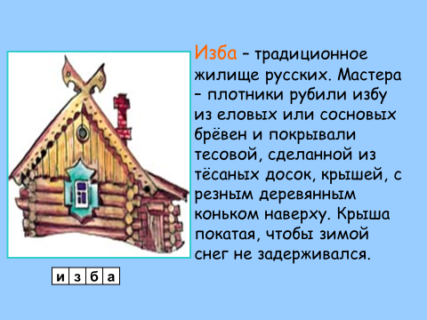

4. Знакомство с новым материалом

– Дома бывают разные. В домах люди живут, в домах работают. Издавна они строились по обычаю предков. На Руси, например, человек начинал с того, что тщательно выбирал место для строительства дома. Порой, чтобы найти подходящее место, строитель проходил по берегу реки много километров. Нередко делали так: пускали бревно по воде, и там, где оно приставало к берегу, основывали поселение.

Ещё в те времена считали, что строить дом можно только с помощью топора. Пилой пользоваться было нельзя. Дело в том, что топор уплотняет древесину, место сруба получается гладким, а поры, которые есть в дереве, закрытыми. Влага не проникает в них, и они не начинают гнить раньше времени, как это случалось с теми брёвнами и досками, которые обрабатывали пилой. Начиная валить деревья, клал мужик у корней краюшку хлеба, до земли кланялся, прощенья просил: «Не скуки ради топор взял, по нужде великой пришёл».

Начиная строить, планировали, куда встанет фундамент печи, а постройку возводили вокруг этого места. Отсюда выражение – «плясать от печки», значит, начинать сначала. В основание дома клали монетку – к богатству. Брёвна соединяли с помощью специальных выемок – пазов. Один ряд брёвен назывался «венец». Строительство дома напоминало плетение венка. Конец – делу венец. Венчали дом крышей. Окна защищали ставнями, украшали росписью, резными наличниками.

Самые высокие, красивые места отводились для церквей и храмов. Строили их из камня, украшали каменной резьбой, орнаментом. Высокие купола возводили, используя специальные подъёмные устройства, ведь кранов тогда не было. Чтобы такой подъёмник работал, использовали лошадей. И взмывали ввысь купола соборов и церквей.

5. Работа с учебником

– А сейчас пришли на помощь людям мощные, умные машины, удобные материалы.

– Откройте учебник на странице 116-117. Прочитаем текст. (Чтение текста.)

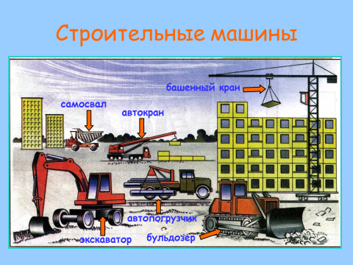

– Какие машины облегчают труд строителей?

С. 118-119

6. Работа в РТ

Стр. 72-73

7. Итог урока

– Что нового для себя вы узнали на уроке?

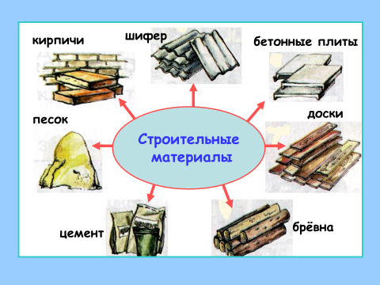 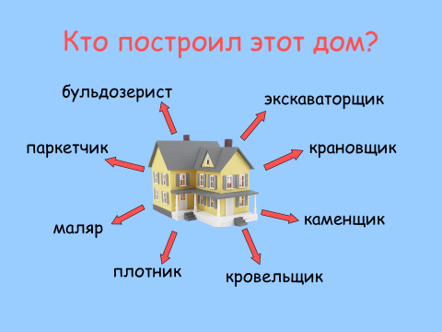

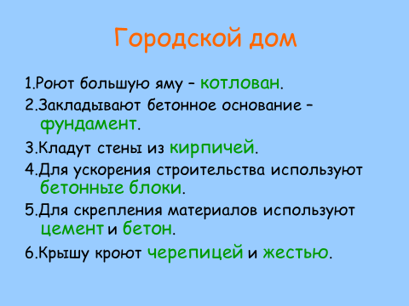 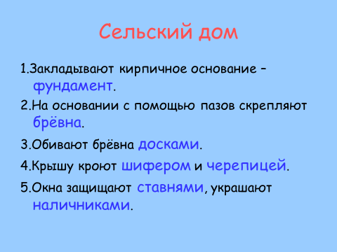

8. Домашнее задание

Чтение текста по учебнику с.116-119 или просмотр видео <https://www.youtube.com/watch?v=n8FnQUYhtNg>